Трудный возраст.
Как общаться с ребенком?
Как найти общий язык с подростком?
Дети 12 – 16 лет бывают просто невыносимы. Чтобы не сойти с ума от их выходок, надо знать истинные причины непослушания.
В подростковом возрасте в организме ребенка происходит гормональная буря. Из-за этого у детей постоянно меняется настроение. Им сложно контролировать эмоции. Они начинают по- новому общаться с друзьями и взрослыми. Иногда родители просто не узнают своих детей. Отличники вдруг начинают прогуливать уроки, а скромники – хамить и не слушаться.
Наберитесь терпения, изучите, как вести себя в сложных ситуациях и, самое главное, не теряйте контакта с бунтарем.



Не ночует дома. И это происходит уже не первый раз.
Почему подросток так себя ведет? Пытается отстоять право быть взрослым. Нарушает заведенные родителями правила.
Что делать? Забудьте приказной тон и фразу «Ты должен!». Хитрите – давите на жалость. Пожалуйтесь, что вы не можете заснуть. Сделайте так, чтобы ребенок почувствовал, что он взрослый, а вы – несчастный ребенок, которого бросили. Договоритесь, что будете иногда отпускать ночевать у друзей. При условии, что подросток вас предупредит.
Прогуливает школу. Обещает прекратить, но сбегает с уроков снова.
Почему подросток так себя ведет? Он отстал по предметам. Не понимает объяснения учителя, ему невыносимо скучно на уроках. Или его обижают одноклассники.
Что делать? Спокойно, без обвинений, поговорите с прогульщиком и выясните причину побегов. Наймите репетитора или разберитесь с обидчиками подростка.
Требует денег. Часто просит большие суммы, дорогие вещи. Злится, если ему отказывают.
Почему подросток так себя ведет? Он не осознает цену денег. Ставит свои желания выше возможностей семьи.
Что делать? Распишите весь семейный бюджет. Расскажите, сколько денег идет на еду, на квартплату, на одежду. Договоритесь, что летом поможете ребенку найти подработку. Пусть прочувствует на себе, как зарабатываются деньги.
Угрожает суицидом. В пылу ссоры ребенок кричит, что выбросится из окна или порежет себе вены.
Почему подросток так себя ведет? Он чувствует себя никому не нужным и непонятым. Ему очень страшно, одиноко.
Что делать? Срочно обратитесь к психологу. Не критикуйте чадо. Проводите с ним больше времени. Только не сидите дома. Придумайте вместе, как проведете выходные. Интересуйтесь его жизнью и увлечениями.
Хамит взрослым. Сын или дочь повышает голос и ругается матом в разговоре с вами и учителями.
Почему подросток так себя ведет? Он не уверен в себе и думает, что с его мнением не будут считаться. Или копирует поведение взрослых, стараясь показать, что вырос.
Что делать? Прекратите сами повышать голос и «крепко» выражаться. Не кричите в ответ на его хамство. Стыдите. Показывайте, что обиделись. Если сможете – плачьте. Дайте подростку успокоиться и объясните, что выслушаете любую просьбу, если он выскажет ее спокойно.
Находите время для общения с дочкой или сыночком. Тогда ребенок будет уверен, что вам не безразлично, чем он живет.
- Я не маленький!
В подростковом возрасте ребёнок старается казаться взрослым и поступать по-взрослому, хотя это у него не всегда получается.
Как быть. Главное- терпение. Постарайтесь не обращаться к ребенку свысока: «Я тебя научу жизни, ведь у меня опыта больше!». Разговаривайте на равных и предлагайте помощь: «Я понимаю, что тебе сейчас не легко. Как ты думаешь решить сложившуюся ситуацию? Если что, обращайся!». Помните, общение на равных подразумевает, что ребенок имеет тоже право на свою точку зрения, не опасаясь в свою сторону критики со стороны родителей.
- Демонстрация независимости.
Подросток начинает вести себя вызывающе, грубит или напротив, замыкается в себе, отвечая на все вопросы односложно.
Как быть. Проявляйте искренний интерес к увлечениям вашего чада. Вы не в восторге от его новых музыкальных предпочтений? Не стоит этого показывать. Напротив, поинтересуйтесь биографией данного музыканта, попросите послушать его новые песни. Общие интересы всегда сплачивают!
Вполне возможно, что за обсуждением музыки вы сможете плавно перейти к темам о личной жизни подростка и его переживаниям.
- Поиски себя.
Ваша умница-дочка проколола бровь или состригла шикарные волосы, а сын- отличник переоделся в мешковатую одежду рэпера? Не переживите ребенок просто ищет себя примеряя на себя новые роли.
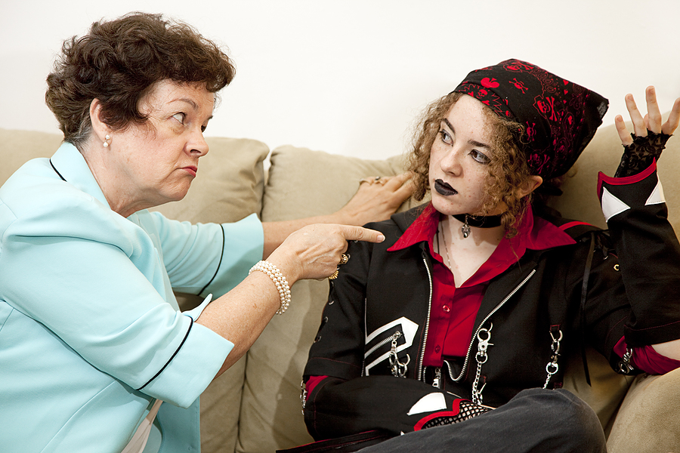
Как быть. Не торопитесь критиковать. Присмотритесь, а вдруг новый имидж к лицу вашему ребенку? Или просто перетерпите его поиски- это не навсегда. Поддержите его попытки найти себя. Лучше пусть красит волосы, чем курит в подворотне. Если подросток не находит поддержки в семье, то идет туда, где его воспримут всерьез. Пусть лучше ваш ребенок будет у вас на виду.
Не стоит принимать порой неадекватное поведение ребенка в штыки. Помните: подростки очень ранимы и нуждаются в вашей поддержке, не меньше, чем малыши.
Не вторгайтесь в личное пространство подростка без разрешения. Иначе он может совсем от вас закрыться.
Самая распространенная жалоба родителей на детей – он (она) «ничего не хочет». То есть родителям кажется, что их ребенок не интересуется ничем важным, слишком пассивен.
Мы пытаемся разобраться, почему подросток стал менее любопытным к миру. Иногда после одной или нескольких бесед оказывается, что любопытство осталось, просто то, к чему лежит душа подростка, не вписывается в систему ценностей родителей.
Родителям важно находить силы для диалога, учитывая такую особенность возраста, как желание приобрести больше самостоятельности. Желание естественное – в 12-13-14 лет большинству становится интереснее общаться со сверстниками, чем с родителями. Но признавая право подростка на автономию, поиск собственного пути, своей философии, своего круга знакомств, важно помнить, что он, хоть сам этого может не осознавать, нуждается в поддержке родителей и в столкновении с границами, выстроенными родителями.
Без таких границ взросление невозможно, поэтому воспитание подростка нельзя свести к поддержке и нежным словам – не менее важно договориться с ним, что можно, а что нельзя, у кого в семье какие обязанности. Объяснить, что совместное проживание на одной территории предполагает ответственность и необходимость достижения договоренностей. Тут родителям важно не перепутать устойчивость и внятность с унижением и жестокостью.
Волшебные фразы для взрослых
Как говорить с подростком, чтобы он вас услышал?
*Начинайте предложения с местоимения «Я». Вместо фразы «Ты опять не помыл посуду!» грустно скажите: «Я расстроена, что ты забыл про тарелки». Ребенок услышит не обвинения в свой адрес, а ваши предложения.
*Вместо «Ты должен» говорите: «Мне бы хотелось». У подростка появится дополнительная мотивация выполнить услышанную просьбу.
*Перед критикой – похвалите. Чтобы чадо прислушалось к вашим словам, стройте предложение так: «Я тебя люблю, но за прогулы накажу».

